应收账款平台截图及链接

- 建行应收账款融资平台截图

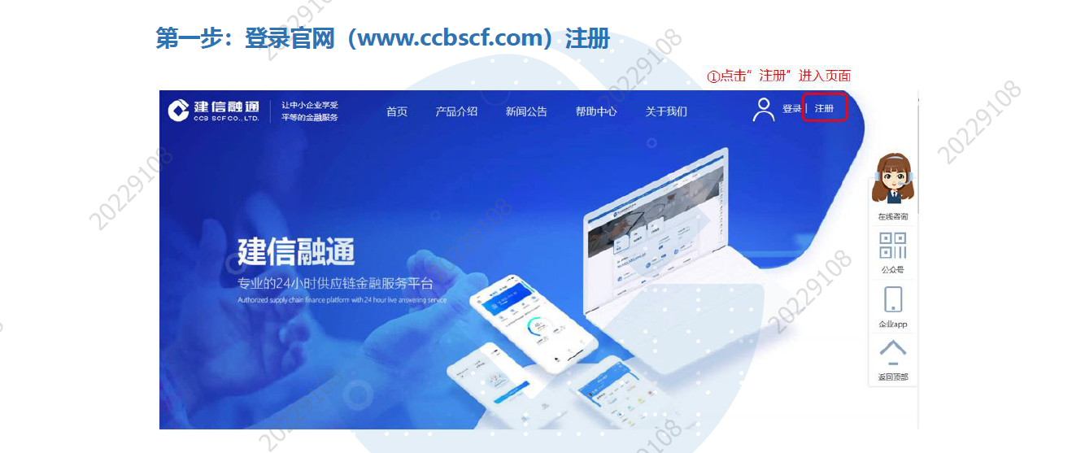

- 企业登记截图
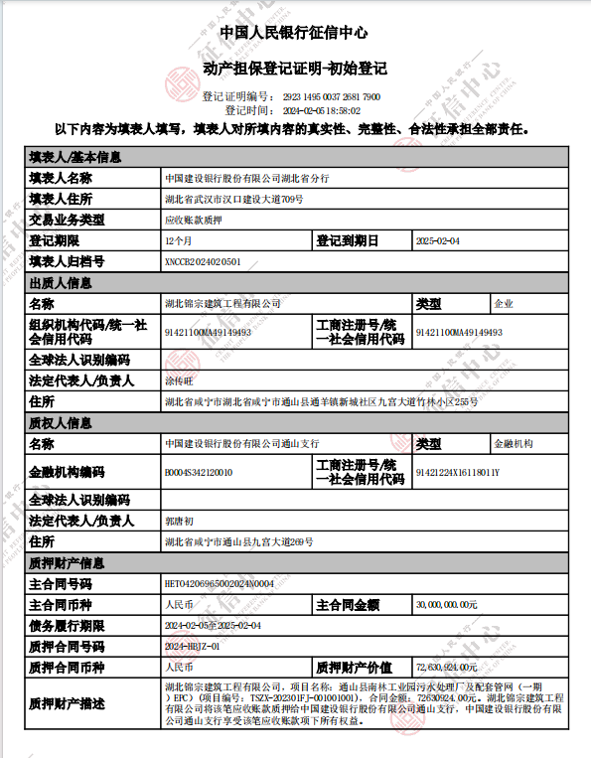
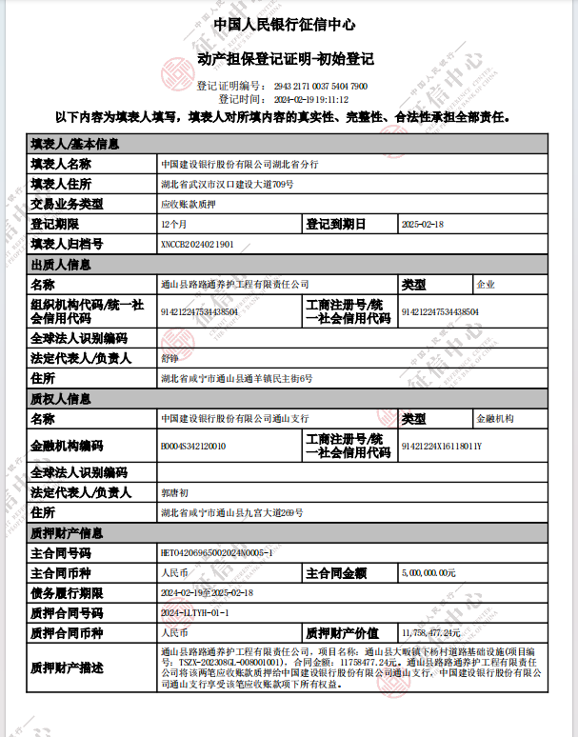
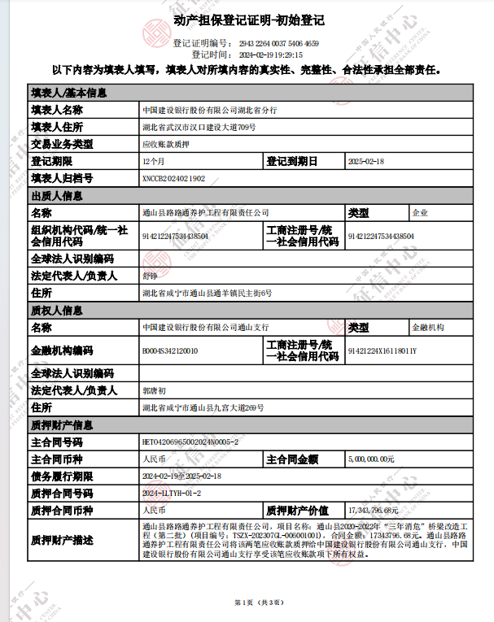
3.链接：https://www.zhongdengwang.org.cn/index.do

